Код выводит следующее:
Генерация синтетических данных цен акций...
Сгенерировано 1000 точек данных
Обучение модели...
Epoch 1/30
43/43 ━━━━━━━━━━━━━━━━━━━━ 3s 32ms/step - loss: 0.0633 - val_loss: 0.0016
Epoch 2/30
43/43 ━━━━━━━━━━━━━━━━━━━━ 1s 33ms/step - loss: 0.0021 - val_loss: 0.0016
Epoch 3/30
43/43 ━━━━━━━━━━━━━━━━━━━━ 2s 22ms/step - loss: 0.0017 - val_loss: 0.0015
Epoch 4/30
43/43 ━━━━━━━━━━━━━━━━━━━━ 1s 22ms/step - loss: 0.0015 - val_loss: 0.0011
Epoch 5/30
43/43 ━━━━━━━━━━━━━━━━━━━━ 1s 22ms/step - loss: 0.0015 - val_loss: 0.0010
Epoch 6/30
43/43 ━━━━━━━━━━━━━━━━━━━━ 1s 22ms/step - loss: 0.0014 - val_loss: 9.5887e-04
Epoch 7/30
43/43 ━━━━━━━━━━━━━━━━━━━━ 1s 22ms/step - loss: 0.0014 - val_loss: 0.0014
Epoch 8/30
43/43 ━━━━━━━━━━━━━━━━━━━━ 1s 22ms/step - loss: 0.0014 - val_loss: 0.0013
Epoch 9/30
43/43 ━━━━━━━━━━━━━━━━━━━━ 1s 22ms/step - loss: 0.0011 - val_loss: 8.8021e-04
Epoch 10/30
43/43 ━━━━━━━━━━━━━━━━━━━━ 1s 22ms/step - loss: 0.0012 - val_loss: 8.7015e-04
Epoch 11/30
43/43 ━━━━━━━━━━━━━━━━━━━━ 1s 24ms/step - loss: 0.0013 - val_loss: 0.0011
Epoch 12/30
43/43 ━━━━━━━━━━━━━━━━━━━━ 2s 57ms/step - loss: 0.0011 - val_loss: 9.0779e-04
Epoch 13/30
43/43 ━━━━━━━━━━━━━━━━━━━━ 3s 57ms/step - loss: 0.0011 - val_loss: 0.0018
Epoch 14/30
43/43 ━━━━━━━━━━━━━━━━━━━━ 4s 23ms/step - loss: 0.0011 - val_loss: 9.0703e-04
Epoch 15/30
43/43 ━━━━━━━━━━━━━━━━━━━━ 1s 22ms/step - loss: 0.0011 - val_loss: 8.5847e-04
Epoch 16/30
43/43 ━━━━━━━━━━━━━━━━━━━━ 1s 22ms/step - loss: 0.0012 - val_loss: 0.0023
Epoch 17/30
43/43 ━━━━━━━━━━━━━━━━━━━━ 1s 22ms/step - loss: 0.0011 - val_loss: 8.1777e-04
Epoch 18/30
43/43 ━━━━━━━━━━━━━━━━━━━━ 1s 22ms/step - loss: 0.0011 - val_loss: 0.0019
Epoch 19/30
43/43 ━━━━━━━━━━━━━━━━━━━━ 1s 34ms/step - loss: 0.0013 - val_loss: 0.0019
Epoch 20/30
43/43 ━━━━━━━━━━━━━━━━━━━━ 2s 21ms/step - loss: 0.0013 - val_loss: 9.3301e-04
Epoch 21/30
43/43 ━━━━━━━━━━━━━━━━━━━━ 1s 22ms/step - loss: 0.0014 - val_loss: 0.0012
Epoch 22/30
43/43 ━━━━━━━━━━━━━━━━━━━━ 1s 22ms/step - loss: 0.0011 - val_loss: 0.0015
Epoch 23/30
43/43 ━━━━━━━━━━━━━━━━━━━━ 1s 22ms/step - loss: 0.0012 - val_loss: 8.7437e-04
Epoch 24/30
43/43 ━━━━━━━━━━━━━━━━━━━━ 1s 22ms/step - loss: 0.0011 - val_loss: 0.0012
Epoch 25/30
43/43 ━━━━━━━━━━━━━━━━━━━━ 1s 22ms/step - loss: 0.0010 - val_loss: 0.0014
Epoch 26/30
43/43 ━━━━━━━━━━━━━━━━━━━━ 1s 23ms/step - loss: 0.0013 - val_loss: 8.9795e-04
Epoch 27/30
43/43 ━━━━━━━━━━━━━━━━━━━━ 1s 23ms/step - loss: 0.0011 - val_loss: 8.0019e-04
Epoch 28/30
43/43 ━━━━━━━━━━━━━━━━━━━━ 1s 22ms/step - loss: 0.0013 - val_loss: 7.9461e-04
Epoch 29/30
43/43 ━━━━━━━━━━━━━━━━━━━━ 1s 35ms/step - loss: 0.0010 - val_loss: 0.0024
Epoch 30/30
43/43 ━━━━━━━━━━━━━━━━━━━━ 2s 22ms/step - loss: 0.0012 - val_loss: 0.0015
6/6 ━━━━━━━━━━━━━━━━━━━━ 0s 44ms/step

==================================================
МЕТРИКИ КАЧЕСТВА МОДЕЛИ:
==================================================
Среднеквадратичная ошибка (MSE): 381.7315
Средняя абсолютная ошибка (MAE): 16.3138
Корень из среднеквадратичной ошибки (RMSE): 19.5380
Среднее значение цены: 279.80
Относительная ошибка (RMSE/Среднее): 6.98%

==================================================
ПРЕДСКАЗАНИЕ СЛЕДУЮЩЕГО ЗНАЧЕНИЯ:
==================================================
1/1 ━━━━━━━━━━━━━━━━━━━━ 0s 40ms/step
Предсказанное следующее значение: 361.43
Фактическое следующее значение: 386.44
Ошибка предсказания: 25.01

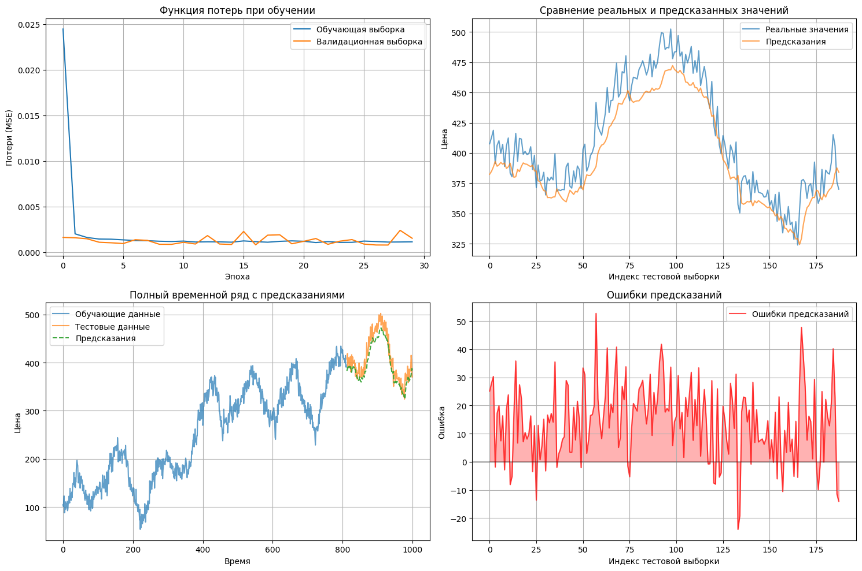
==================================================
СТРУКТУРА МОДЕЛИ:
==================================================
Model: "sequential"
┏━━━━━━━━━━━━━━━━━━━━━━━━━━━━━━━━━┳━━━━━━━━━━━━━━━━━━━━━━━━┳━━━━━━━━━━━━━━━┓
┃ Layer (type) ┃ Output Shape ┃ Param # ┃
┡━━━━━━━━━━━━━━━━━━━━━━━━━━━━━━━━━╇━━━━━━━━━━━━━━━━━━━━━━━━╇━━━━━━━━━━━━━━━┩
│ lstm (LSTM) │ (None, 50) │ 10,400 │
├─────────────────────────────────┼────────────────────────┼───────────────┤
│ dense (Dense) │ (None, 25) │ 1,275 │
├─────────────────────────────────┼────────────────────────┼───────────────┤
│ dense_1 (Dense) │ (None, 1) │ 26 │
└─────────────────────────────────┴────────────────────────┴───────────────┘
Total params: 35,105 (137.13 KB)
Trainable params: 11,701 (45.71 KB)
Non-trainable params: 0 (0.00 B)
Optimizer params: 23,404 (91.43 KB)

